ỦY BAN NHÂN DÂN TỈNH QUẢNG NAM
BQL DỰ ÁN ĐẦU TƯ XÂY DỰNG TỈNH QUẢNG NAM

BÁO CÁO
TÌNH HÌNH THỰC HIỆN DỰ ÁN

TUẦN THỨ 39 - TỪ NGÀY 05/05/2017 -:- 11/5/2017
DỰ ÁN: PHÁT TRIỂN CÁC THÀNH PHỐ LOẠI 2
TẠI TỈNH QUẢNG NAM, HÀ TĨNH VÀ ĐẮK LẮK

TIỂU DỰ ÁN PHÁT TRIỂN THÀNH PHỐ TAM KỲ
HỢP PHẦN 2: XÂY DỰNG ĐƯỜNG CHIẾN LƯỢC -
XÂY DỰNG ĐƯỜNG ĐIỆN BIÊN PHỦ

LIÊN DANH TƯ VẤN GIÁM SÁT
CÔNG TY CỔ PHẦN TƯ VẤN VÀ ĐẦU TƯ XÂY DỰNG ECC
Địa chỉ: 385 Nguyễn Văn Linh – TP Đà NẵngTEL: 0511.3656388
Email: inbox@bk-ecc.com.vn – Website: www.bk-ecc.com.vn

CÔNG TY CỔ PHẦN XÂY DỰNG THÀNH CÔNG –
168 Lý Thường Kiệt, Phường An Mỹ, Thành phố Tam Kỳ, Quảng Nam,
TEL: 05103838699

Tam Kỳ, tháng 03 năm 2017

ỦY BAN NHÂN DÂN TỈNH QUẢNG NAM
BQL DỰ ÁN ĐẦU TƯ XÂY DỰNG TỈNH QUẢNG NAM

BÁO CÁO
TÌNH HÌNH THỰC HIỆN DỰ ÁN

TUẦN THỨ 39 - TỪ NGÀY 05/05/2017 -:- 11/5/2017
DỰ ÁN: PHÁT TRIỂN CÁC THÀNH PHỐ LOẠI 2
TẠI TỈNH QUẢNG NAM, HÀ TĨNH VÀ ĐẮK LẮK

TIỂU DỰ ÁN PHÁT TRIỂN THÀNH PHỐ TAM KỲ
HỢP PHẦN 2: XÂY DỰNG ĐƯỜNG CHIẾN LƯỢC -
XÂY DỰNG ĐƯỜNG ĐIỆN BIÊN PHỦ

CÔNG TY CỔ PHẦN TƯ VẤN VÀ ĐẦU TƯ XÂY DỰNG ECC
(TVGS - QLHĐ HỢP PHẦN 2)

Lê Quang Thanh
Kỹ sư thường trú BK-ECC

Tam Kỳ, tháng 5 năm 2017

MỤC LỤC

- THÔNG TIN HỢP ĐỒNG
- MÔ TẢ CÁC HẠNG MỤC CÔNG TRÌNH
- TIẾN ĐỘ THI CÔNG
- CÁC VẤN ĐỀ, SỰ CỐ VÀ CHẬM TRỄ
- QUẢN LÝ XÂY DỰNG BỞI TƯ VẤN GIÁM SÁT
- AN TOÀN VÀ KẾ HOẠCH MÔI TRƯỜNG
- HÌNH ẢNH

- THÔNG TIN HỢP ĐỒNG
I.1 Giới thiệu:
TÊN DỰ ÁN | Dự án phát triển các thành phố loại 2 tại Quảng Nam, Hà Tĩnh và Đắk Lắk.  Tiểu dự án Phát triển thành phố Tam Kỳ.  Hợp phần 2: Xây dựng đường chiến lược - Xây dựng đường Điện Biên Phủ.
HÌNH THỨC ĐẦU TƯ | Sử dụng vốn vay ngân hàng Phát triển Châu Á.
ĐẠI DIỆN CHỦ ĐẦU TƯ | Ban Quản lý dự án Đầu tư xây dựng tỉnh Quảng Nam.
ĐƠN VỊ TÀI TRỢ VỐN | Ngân hàng Phát triển Châu Á (ADB).
ĐƠN VỊ  TƯ VẤN GIÁM SÁT | Liên danh Công ty Cổ phần Tư vấn và Đầu tư Xây dựng ECC (BK-ECC) và Công ty Cổ phần Xây dựng Thành Công - CN Quảng Nam.
ĐƠN VỊ  TƯ VẤN THIẾT KẾ | Công ty Cổ phần Tư vấn Xây dựng 138
NHÀ THẦU THI CÔNG | - Lô 1: Liên danh Tổng công ty xây dựng công trình giao thông 1 (CIENCO 1) và Công ty TNHH Xây dựng Văn Phôn.  - Lô 2: Liên danh Công ty TNHH Kỹ thuật Xây dựng Quang Đại Việt và Tổng Công ty Cổ phần Xuất nhập khẩu và Xây dựng Việt Nam.

I.2. Chi tiết hợp đồng:
GIÁ TRỊ HỢP ĐỒNG | - Lô 1 TK-02a: 7.700.252,00 USD  - Lô 2 TK-02b: 4.933.922,69 USD
GIÁ TRỊ THANH TOÁN | - Lô 1: - Thời gian thi công: 261 ngày (36.25%)  - Giá trị giải ngân: 1,677,441.36 (21.78%)  - Lô 2: - Thời gian thi công: 264 ngày (37.64%)  - Giá trị giải ngân: 1,223,120.50 USD (24.79%)
HÌNH THỨC THỰC HIỆN HỢP ĐỒNG | Hợp đồng theo đơn giá điều chỉnh
THỜI GIAN THỰC HIỆN HỢP ĐỒNG | - Lô 1 TK-02a: 720 ngày  - Lô 2 TK-02b: 720 ngày

- MÔ TẢ CÁC HẠNG MỤC CÔNG TRÌNH
II.1. Vị trí công trình:
MÔ TẢ DỰ ÁN:  (Hợp phần 2 - TK02/ICB: Xây dựng đường chiến lược - Xây dựng đường Điện Biên Phủ đoạn Km0+00 - Km6+308) | - Phần đường giao thông với quy mô như sau:  1/ Đoạn Km0+00 -:- Km1+055 (Đoạn từ Hùng Vương - Bạch Đằng): đường phố chính thứ yếu theo TCXDVN 104-2007.  Quy mô mặt cắt ngang: B_{n} = 10m (vỉa hè) +7,5m (mặt) + 25m (phân cách) + 7,5m (mặt) + 10m (vỉa hè) = 60m.  Riêng đoạn Km0 + 877,27 -:- Km1+029,66 (tiếp giáp mố cầu Bàn Thạch) mặt cắt ngang đường B=16m, bố trí đường gom hai bên có mặt cắt ngang đường B= 10m (vỉa hè) + 7,5m (mặt) + 4,5m (vỉa hè) = 22m.  2/ Đoạn Km1+055 -:- Km6+308 (Đoạn từ đường Bạch Đằng đến cuối tuyến giáp đường Phòng chống lụt bão, đường cứu hộ, cứu nạn): đường ô tô cấp III đồng bằng.  Quy mô mặt cắt ngang: Bn = 2,5m (lề) + 7,0m (mặt) + 2,5m (lề) = 12m, gia cố lề mỗi bên 2,0m.  Đoạn đường đầu cầu phía Đông cầu Bàn Thạch và hai đầu cầu Kỳ Phú thiết kế vút nối từ nền đường B=17,0m xuống B=12,0m.  - Phần cầu với quy mô như sau:  - Quy mô : Vĩnh cửu bằng kết cấu bê tông và bê tông cốt thép dự ứng lực.  - Tần suất thiết kế:  - Cầu Bàn Thạch, cầu Kỳ Phú: 1%;  - Cầu Kênh: 4%.  - Khổ cầu bằng khổ nền đường.  - Cầu Bàn Thạch, cầu Kỳ Phú: B= 16,0m.  - Cầu Kênh: B= 12,0m.  - Khổ thông thuyền:  - Cầu Bàn Thạch: H=2,5m.  - Cầu Kỳ Phú: Sông thông thuyền cấp IV,  BxH = 30x6m.  - Cầu Kênh: Sông không thông thuyền.  - Hoạt tải xe ô tô thiết kế cầu: HL93  - Tải trọng bộ hành: 3x10-3 Mpa  - Chiều cao tĩnh không tối thiểu vượt đường bộ:  H = 4,75m.

II.2. Phạm vi công việc:
PHÂN ĐOẠN THI CÔNG:  (Dựa theo hợp đồng xây dựng giữa nhà thầu với BQL và thỏa thuận phân khai khối lượng của các nhà thầu) | I/ Lô 1: Lô TK-02a Xây dựng cầu Bàn Thạch, cầu Kỳ Phú bao gồm đường dẫn và đoạn đường nối giữa hai cầu, đoạn từ Km0+916.98 -:- Km2+548.06.  1) Thi công cầu Bàn Thạch, đường dẫn và đoạn đường nối giữa hai cầu - Đoạn từ Km0+916.98 -:- Km2+00.0  2) Thi công cầu Kỳ Phú, đường dẫn và đoạn đường nối giũa hai cầu - Đoạn từ Km2+00.0 -:- Km2+548,06  II/ Lô 2: Lô TK-02b Xây dựng 3 đoạn đường từ đường Hùng Vương đến cuối tuyến, bao gồm cầu Kênh.  1) Đoạn 1: Từ Km0+000 -:- Km0+916.98 (Từ đường Hùng Vương đến hết nút giao đường Phan Chu Trinh)  2) Đoạn 2: Từ Km2+548.06 -:- Km3+897.20 (Từ giáp đường dẫn phía đông cầu Kỳ Phú (cuối lô 1) đến đầu nút giao đường Lê Thánh Tông).  3) Đoạn 3: Từ Km3+897.20 -:- Km6+308 (Từ đầu nút giao đường Lê Thánh Tông đến cuối tuyến giáp với đường cứu hộ, cứu nạn).

II.3. Khởi công công trình:

NGÀY KHỞI CÔNG | - Lô 1 TK-02a: 25/08/2016  - Lô 2 TK-02b: 15/08/2016

- TIẾN ĐỘ THI CÔNG
III.1. Công việc đã hoàn thành:
(TVGS đánh giá khối lượng công việc đã thực hiện theo từng đoạn thi công của Nhà thầu)
III.1.1/Lô 1: TK-02a Xây dựng cầu Bàn Thạch, cầu Kỳ Phú bao gồm đường dẫn và đoạn đường nối giữa hai cầu, đoạn từ Km0+916.98 -:- Km2+548.06.

III.1.1.1Thi công cầu Bàn Thạch và đường dẫn hai đầu cầu:
- Nhà thầu thi công: Tổng công ty xây dựng công trình giao thông 1 (CIENCO 1)
- Mặt bằng thi công:
- Hiện tại mặt bằng thi công đã được bàn giao.
- Khối lượng công việc thực hiện trong tuần 39:
- Thi công tường chắn đoạn 05-06 (trái tuyến), 06-07 (trái tuyến).
- Gia công, lắp đặt cốt thép mố M6.
- Khối lượng công việc hoàn thành tính đến hết tuần 39:
- Thi công hoàn thành hạng mục khoan nhồi.
- Đào đất hữu cơ đoạn sát mố M0 cầu Bàn Thạch.
- Lao lắp 16 dầm bản L=20 mét, 32 dầm bản L=11m.
- Thi công xong mố M0; trụ T1 và trụ T2.
- Thi công xong bệ, thân trụ T3.
- Đúc tấm BTXM M200 bảo vệ mái taluy.
- Thi công xong tường chắn (trái tuyến) đợt 1.
Tổng giá trị hoàn thành trong tuần 39 là: 467,764,110 VNĐ (21,013.661 USD)
* Giá trị khối lượng hoàn thành đến nay.
STT | Hạng mục công việc | Giá trị KL đến 11/5/2017 |  | % Hoàn thành theo HĐ
 |  | VNĐ | USD
 | Hạng mục chung | 419,289,330 | 18,836
201 | Phần đường | 2,711,461,630 | 121,808.699
201.3 | Công tác thi công vỉa hè, bó vỉa, trồng cây, gia cố taluy, tổ chức giao thông (tạm tính) | 590,419,209 | 26,523.77
201.4 | Công tác thi công tường chắn, hệ thống thoát nước, cống kỹ thuật | 2,588,806,531 | 116,298.59
301 | Cầu Bàn Thạch | 23,334,466,656 | 1,048,268.942
301.1 | Phần cầu | 23,331,839,976 | 1,048,150.942
301.2 | Phần đường dẫn hai đầu cầu | 2,666,800 | 118.00
 | Tổng giá trị | 26,932,981,726 | 1,209,927.301 | 30.4%
* Giá trị trên được quy đổi với tỷ giá USD là: 22,260.000 VNĐ

III.1.1.2 Thi công cầu Kỳ Phú và đường nối hai cầu:
- Nhà thầu thi công: Công ty TNHH Xây dựng Văn Phôn.
a. Mặt bằng thi công:
- Mặt bằng thi công đã được bàn giao cho nhà thầu.
b. Khối lượng công việc thực hiện trong tuần 39:
- Thi công bệ đúc dầm.
- Đổ xong bê tông thân cống Km2+520.78
- Đắp đất K95 đoạn đường nối giữa hai cầu.
- Đổ bê tông thân mố M2.
c. Khối lượng công việc hoàn thành tính đến hết tuần 39:
- Thi công hoàn thành cọc khoan nhồi mố M2 (8/8) và trụ T3 (8/8).
- Đổ bê tông bệ đúc dầm – đang lắp dựng ván khuôn ngoài.
- Vét hữu cơ và đắp hoàn trả cát phần đường nối giữa hai cầu và phần đường sau mố M2
- Đắp đất K95 đoạn đường nối giữa 2 cầu.
- Thi công mố M2 (Xong phần bệ mố và 2/3 thân mố).
- Thi công cống Km1+321 (Xong phần thân cống) và Km2+520 (Xong thân cống và sân cống thượng lưu)
Tổng giá trị hoàn thành trong tuần 39 là: 1,205,421,071 VNĐ (54,151.89 USD)
* Giá trị khối lượng hoàn thành đến nay.
STT | Hạng mục công việc | Giá trị KL đến 11/5/2017 |  | % Hoàn thành theo HĐ
 |  | VNĐ | USD
 | Hạng mục chung | 259,511,598 | 11,658.20
201 | Bill thầu số 2 | 4,272,752,952.72 | 191,947.57
201.1 | Công tác đất | 3,314,928,111 | 148,918.60
201.4 | Công tác thi công tường chắn, hệ thống thoát nước, cống kỹ thuật | 957,824,847 | 43,028.97
401 | Bill thầu số 4 | 5,874,598,580 | 263,908.29
401.1 | Phần cầu | 5,874,598,580 | 263,908.29
Tổng giá trị |  | 10,406,862,975 | 467,514.06 | 12.14%
* Giá trị trên được quy đổi với tỷ giá USD là: 22,260.000 VNĐ

III.1.2/Lô 2: Lô TK-02b - Xây dựng 3 đoạn đường từ đường Hùng Vương đến cuối tuyến bao gồm cầu Kênh.
- Nhà thầu thi công: Công ty TNHH Kỹ thuật Xây dựng Quang Đại Việt.
a. Mặt bằng thi công:
- Hiện tại đơn vị thi công cơ bản đã nhận được mặt bằng sạch từ cọc 30 đến cọc 51 (dài 320m). Tuy nhiên đoạn phải tuyến từ cọc 36 đến cọc cọc 39 (dài khoản 30m) vướng 01 quán ăn.
- Đoạn từ cọc 8 đến cọc 19 căn bản đã bàn giao mặt bằng.
b. Khối lượng công việc thực hiện trong tuần 39.
- Thi công bê tông đáy, thân mương B =2.4m từ HG11T đến HG12T và B=1.8m từ HG18P đến Hg19P.
- Thi công xử lý cát nền từ cọc 12 đến cọc 17 phải tuyến.
- Thi công đắp K98 từ cọc G12 đến cọc 17 trái tuyến và cọc 8 đến cọc 17 phải tuyến.
- Đúc tấm bê tông KT(40x40x5)cm – 300 tấm
c. Khối lượng công việc hoàn thành tính đến hết tuần 39.
+ Thi công nền đường:
- Hoàn thành đắp nền đường K98, thi công CPĐD Dmax 37.5 phần đường bên trái từ cọc 36 đến cọc 51 (200m); phần đường bên phải từ cọc 39 đến cọc 51 (dài 160m) và cọc 30 đến cọc 35 (dài 95.27m) cả 2 bên.
- Hoàn thiện đắp đất đất K95 vỉa hè; bó vỉa vỉa hè từ cọc H6 đến cọc 51 (dài 91,51m) – trái tuyến; từ cọc 39 đến cọc 51 – phải tuyến (bao gồm nút giao thông G1); từ cọc 30 đến cọc 32.
- Vét đấ hữu cơ và đắp trả cát từ cọc 6 đến cọc 19 – trái tuyến và từ cọc 8 đến cọc 17 – phải tuyến (cao độ đáy K98).
- Đắp đất K98 từ cọc G12 đến cọc 17 trái tuyến và từ cọc 8 đến cọc 17 phải tuyến.
- Thi công bê tông M100 vỉa hè từ cọc H6 đến cọc G1 – Trái tuyến và cọc 50 đến cọc 49 - Phải tuyến.
+ Thi công phần mương dọc dưới vỉa hè và cống kỹ thuật:
- Thi công xong toàn bộ phần mương dọc vỉa hè và mương qua đường, hố ga các loại đoạn từ cọc 30 đến cọc 54.
- Thi công xong mương thoát nước tạm B=1.2m lý trình Km0+791.51.
- Thi công xong cống kỹ thuật số 9; 10; 11, 12, 13, 14 và 15.
- Đúc tấm bê tông KT (40x40x5)cm – 8.000 tấm.
- Thi công được 210.4 md trái tuyến từ 30 đến cọc 34; cọc 40 đến cọc 50 và 159.41 md phải tuyến từ cọc 30 đến cọc 34; cọc H7 đến cọc 50 bê tông chân khay mương B5m.
- Thi công và lắp đặt 12md / 44md ống cống kỹ thuật số 18.
- Thi công bê tông đáy, thân mương B=2.4m từ HG11T đến HG 12T và B=1.8m từ HG18P đến HG19P.
+ Thi công phần cấp nước, cấp điện và điện chiếu sáng:
- Thi công lắp đặt ống nhựa xoắn từ CS-1.4 đến CS-1.12 (dài 240,0m) và CS-2.4 đến CS-2.12 (dài 249m).
- Thi công móng, cọc tiếp địa 12 móng trụ điện chiếu sáng đế gang.

III.1.2/Đoạn 2: Từ Km2+548.06 -:- Km3+897.20 (Từ giáp đường dẫn phía đông cầu Kỳ Phú (cuối lô 1) đến đầu nút giao đường Lê Thánh Tông).
- Mặt bằng thi công:
Hiện tại đơn vị thi công đã nhận bàn giao mặt bằng sạch ở các đoạn sau:
- Từ cọc 189 đến cọc 239; cọc 241 đến cọc 261; cọc 265 đến cọc 294. Các đoạn còn lại vẫn còn vướng mắc một số nhà dân.
- Hiện tại còn 02 cây trụ điện chưa di dời.
b. Khối lượng công việc thực hiện trong tuần 39:
- Thi công hoàn thiện đắp nền đường K98 (tất cả các đoạn đã được bàn giao).
- Phát quang và Vét hữu cơ từ cọc 271 đến cọc 281.
c. Khối lượng công việc hoàn thành tính đến hết tuần 39.
- Hoàn thiện đắp đất nền đường đến hết lớp K98 từ cọc 189 đến cọc 237; cọc 244 đến cọc 261; cọc 265 đến cọc 271.
- Đào đất và điều phối đất tại đoạn cọc 281 lý trình Km3+746,31 đến cọc 294 lý trình Km3+897,2 (dài 150,89m), ước tính khoảng 10.000m3.
- Hoàn thiện cống thoát nước D1000 – Km2+680,84.
- Tường đầu, tường cánh hạ lưu và đắp đất hoàn trả 22,0m ống cống thoát nước D1500 – Km3+687,85.

Tổng giá trị hoàn thành trong tuần 39 là : 430,228,592 VNĐ (19,327.43 USD)
* Giá trị khối lượng hoàn thành đến nay:
STT | Hạng mục công việc | Giá trị KL đến 11/5/2017 |  | % Hoàn thành  theo HĐ
 |  | VNĐ | USD
201 | Bill thầu số 2: Phần đường | 7,988,145,734 | 358,856.50
201.1 | Công tác đất | 4,236,056,427 | 190,299.03
201.2 | Công tác móng, mặt đường | 1,061,392,619 | 47,681.61
201.3 | Công tác thi công vỉa hè, bó vỉa, trồng cây, gia cố taluy, tổ chức giao thông | 840,992,001 | 37,780.41
201.4 | Công tác thoát nước, cống kỹ thuật. | 1,849,704,687 | 83,095.45
 | Khối lượng Phát sinh ngoài bill thầu (Tạm tính) | 267,540,410 | 12,018.89
1 | Cống thoát nước ngang D1000 | 28,500,000 | 1,280.32
2 | Cống thoát nước ngang D1500 | 46,200,000 | 2,075.47
3 | Vét hữu cơ | 31,151,071 | 1,399.42
4 | Đắp cát K95 nền đường | 306,942,282 | 13,788.96
5 | Vải địa kỹ thuật | 124,140,010 | 5,576.82
 | Tổng giá trị | 8,525,079,097 | 382,977.50 | 13.89%
* Giá trị trên được quy đổi với tỷ giá USD là: 22,260.000 VNĐ

III.1.2.3/Đoạn 3: Từ Km3+897.20 -:- Km6+308 (Từ đầu nút giao đường Lê Thánh Tông đến cuối tuyến, bao gồm cầu Kênh).
- Nhà thầu thi công: TCT CP XNK & Xây dựng Việt Nam - Công ty CP Vinaconex 25
a. Mặt bằng thi công:
Mặt bằng thi công của đoạn 3 tương đối thông suốt, trên toàn đoạn đã triển khai thi công gần như liên tục chỉ cục bộ một vị trí còn vướng hàng rào nhà dân.
b. Khối lượng công việc thực hiện trong tuần 39:
- Thi công bản giảm tải
- Thi công nút Lê Thánh Tông
- Thi công đắp cát hai đầu cầu
- Thi công đắp đất K95, K98
c. Khối lượng công việc hoàn thành tính đến hết tuần 39:
- Thi công nền đắp đất K95: 47.000/48.000m3
- Thi công nền đắp đất K98: 11.000/14.200m3
- Đoạn từ Km6+89.91 đến Km6+269.41 đã thi công xong lớp cấp phối đá dăm 37.5.
- Thi công xong mố M1, M2 và lao lắp dầm bản cầu Kênh.
- Thi công hoàn thành đắp cấp phối Dmax=37,5 đoạn từ cọc 406 đến cọc 458
- Thi công cống thoát nước, kỹ thuật qua đường và hố ga nút cuối tuyến.
- Thi công cống hộp 100x100cm tại Km4+044, Km4+239,99; Km5+089, Km5+221,40; Km5+410,53 Km5+732.732;
- Thi công Cống tròn D150: Km4+439,66; Km4+659,84; Km5+572,09
- Thi công cống dân sinh (350x300)cm tại Km4+715,47 và Km4+667
Tổng giá trị hoàn thành trong tuần 38 là: 535,063,620 VNĐ (24,037 USD)
*Giá trị khối lượng hoàn thành đến nay:
STT | Hạng mục công việc | Giá trị KL đến 04/5/2017 |  | % Hoàn thành theo HĐ
 |  | VNĐ | USD
 | Hạng mục chung | 230.891.000 | 10.372,46
201 | Bill thầu số 2: Phần đường | 7.903.298.000 | 355.044,83
201.1 | Công tác đất | 5.553.597.000 | 249.487,74
201.2 | Công tác móng mặt đường | 1.159.006.000 | 52.066,76
201.4 | Công tác thoát nước. cống kỹ thuật | 1.190.695.000 | 53.490,34
301 | Bill thầu số 3: Cầu kênh | 8.507.848.000 | 382.203,41
 | Khối lượng phát sinh (Tạm tính) | 2.059.544.000 | 92.522,19
 | Tổng giá trị | 18.701.581.000 | 840.143 | 47,58 %
* Giá trị trên được quy đổi với tỷ giá USD là: 22.260,000 VNĐ

III.2. HUY ĐỘNG:
III.2.1 Trang thiết bị:
III.2.1.1/Lô 1:TK-02a Xây dựng cầu Bàn Thạch, cầu Kỳ Phú bao gồm đường dẫn và đoạn đường nối giữa hai cầu, đoạn từ Km0+916.98 -:- Km2+548.06
DANH MỤC THIẾT BỊ
STT | Loại thiết bị | Số lượng | Đăng ký  đăng kiểm | Tình trạng thiết bị | Ghi chú
1. Thi công cầu Bàn Thạch và đường dẫn hai đầu cầu (Cienco 1)
1 | Máy đào | 01 máy | Đã đăng kiểm | Tốt | Cienco 1
2 | Máy ủi | 01 máy | Đã đăng kiểm | Tốt | Cienco 1
3 | Máy Lu | 02 máy | Đã đăng kiểm | Tốt | Cienco 1
4 | Máy khoan + cẩu (KH150) | 01 máy | Đã đăng kiểm | Tốt | Cienco 1
5 | Thiết bị giã đá | 02 bộ | Đã đăng kiểm | Tốt | Cienco 1
6 | Xe tưới nước | 01 xe | Đã đăng kiểm | Tốt | Cienco 1
7 | Máy bơm nước | 06 máy | - | Tốt | Cienco 1
8 | Máy toàn đạc | 01 máy | Đã đăng kiểm | Tốt | Cienco 1
9 | Máy thuỷ bình | 01 máy | Đã đăng kiểm | Tốt | Cienco 1
10 | Máy hàn | 07 máy | - | Tốt | Cienco 1
11 | Đầm dùi | 04cái | - | Tốt | Cienco 1
12 | Máy nén khí | 01 máy | - | Tốt | Cienco 1
13 | Máy phát điện | 01 máy | - | Tốt | Cienco 1
2. Thi công cầu Kỳ Phú và đường dẫn hai đầu cầu (Văn Phôn)
1 | Máy đào | 03 máy | Đã đăng kiểm | Tốt | Văn Phôn
2 | Máy ủi | 03 máy | Đã đăng kiểm | Tốt | Văn Phôn
3 | Ô tô vận chuyển | 20 xe | Đã đăng kiểm | Tốt | Văn Phôn
4 | Máy cẩu | 02 máy | Đã đăng kiểm | Tốt | Văn Phôn
5 | Thiết bị giã đá | 02 bộ | Đã đăng kiểm | Tốt | Văn Phôn
6 | Máy lu rung | 04 máy | Đã đăng kiểm | Tốt | Văn Phôn
7 | Xe tưới nước | 01 xe | - | Tốt | Văn Phôn
8 | Xe san | 01 máy | Đã đăng kiểm | Tốt | Văn Phôn
9 | Máy phát điện | 01 máy | - | Tốt | Văn Phôn
10 | Máy hàn | 10 máy | - | Tốt | Văn Phôn
11 | Máy toàn đạc | 01 máy | Đã đăng kiểm | Tốt | Văn Phôn
12 | Máy thuỷ bình | 01 máy | Đã đăng kiểm | Tốt | Văn Phôn
13 | Đầm dùi | 03 cái | - | Tốt | Văn Phôn
14 | Máy nén khí | 01 máy | - | Tốt | Văn Phôn

III.2.1.2/Lô 2:TK-02b - Xây dựng 3 đoạn đường từ đường Hùng Vương đến cuối tuyến, bao gồm cầu Kênh.
DANH MỤC THIẾT BỊ
STT | Loại thiết bị | Số lượng | Đăng ký đăng kiểm | Tình trạng thiết bị | Ghi chú
1. Đoạn 1 (Quang Đại Việt)
1 | Máy đào | 02 máy | Đã đăng kiểm | Tốt | Quang Đại Việt
2 | Máy ủi | 02 máy | Đã đăng kiểm | Tốt | Quang Đại Việt
3 | Máy Lu (1 lu rung, 1 lu tĩnh) | 02 máy | Đã đăng kiểm | Tốt | Quang Đại Việt
4 | Máy san | 01 máy | Đã đăng kiểm | Tốt | Quang Đại Việt
5 | Máy rải cấp phối đá dăm | 01 máy | Đã đăng kiểm | Tốt | Quang Đại Việt
6 | Xe tưới nước | 01 xe | Đã đăng kiểm | Tốt | Quang Đại Việt
7 | Ô tô vận chuyển | 10 xe | Đã đăng kiểm | Tốt | Quang Đại Việt
8 | Máy trộn bê tông 250 lít | 02 máy | - | Tốt | Quang Đại Việt
9 | Đầm dùi | 04 cái | - | Tốt | Quang Đại Việt
2. Đoạn 2 (Quang Đại Việt)
1 | Máy đào | 01 máy | Đã đăng kiểm | Tốt | Quang Đại Việt
2 | Máy ủi | 02 máy | Đã đăng kiểm | Tốt | Quang Đại Việt
3 | Máy Lu | 03 máy | Đã đăng kiểm | Tốt | Quang Đại Việt
4 | Máy san | 01 máy | Đã đăng kiểm | Tốt | Quang Đại Việt
5 | Xe tưới nước | 01 xe | Đã đăng kiểm | Tốt | Quang Đại Việt
6 | Ô tô vận chuyển | 10 xe | Đã đăng kiểm | Tốt | Quang Đại Việt
7 | Máy toàn đạc | 01 máy | - | Tốt | Quang Đại Việt
8 | Máy thuỷ bình | 01 máy | - | Tốt | Quang Đại Việt
3. Đoạn 3 (Vinaconex 25)
1 | Máy đào | 02 máy | Đã đăng kiểm | Tốt | Vinaconex 25
2 | Máy ủi | 03 máy | Đã đăng kiểm | Tốt | Vinaconex 25
3 | Máy Lu (4 lu rung, 1 lu tĩnh) | 05 máy | Đã đăng kiểm | Tốt | Vinaconex 25
4 | Máy san | 01 máy | Đã đăng kiểm | Tốt | Vinaconex 25
5 | Xe tưới nước | 01 xe | Đã đăng kiểm | Tốt | Vinaconex 25
6 | Ô tô vận chuyển | 20 xe | Đã đăng kiểm | Tốt | Vinaconex 25
7 | Máy toàn đạc | 01 máy | Đã đăng kiểm | Tốt | Vinaconex 25
8 | Máy thuỷ bình | 01 máy | Đã đăng kiểm | Tốt | Vinaconex 25

III.2.2 Nhân sự nhà thầu:
III.2.2.1/ Lô 1: TK-02a Xây dựng cầu Bàn Thạch, cầu Kỳ Phú bao gồm đường dẫn và đoạn đường nối giữa hai cầu, đoạn từ Km0+916.98 -:- Km2+548.06
DANH MỤC NHÂN SỰ
STT | Nhân sự |  | Số lượng | Ghi chú
1. Thi công cầu Bàn Thạch và đường dẫn hai đầu cầu
1 | Cán bộ kỹ thuật hiện trường |  | 06 | Nhà thầu Cienco 1
2 | Cán cộ phụ trách hồ sơ |  | 01 | Nhà thầu Cienco 1
3 | Công nhân |  | 40 | Nhà thầu Cienco 1
2. Thi công cầu Kỳ Phú và đường dẫn hai đầu cầu
1 | Cán bộ kỹ thuật hiện trường |  | 04 | Nhà thầu Văn Phôn
2 | Cán cộ phụ trách hồ sơ |  | 02 | Nhà thầu Văn Phôn
3 | Công nhân |  | 30 | Nhà thầu Văn Phôn

III.2.2.2/Lô 2: TK-02b - Xây dựng 3 đoạn đường từ đường Hùng Vương đến cuối tuyến, bao gồm cầu Kênh.
DANH MỤC NHÂN SỰ
STT | Nhân sự |  | Số lượng | Ghi chú
Đoạn 1:
1 | Cán bộ kỹ thuật hiện trường |  | 04 | Nhà thầu Quang Đại Việt
2 | Cán cộ phụ trách hồ sơ |  | 01 | Nhà thầu Quang Đại Việt
3 | Công nhân |  | 15 | Nhà thầu Quang Đại Việt
Đoạn 2:
1 | Cán bộ kỹ thuật hiện trường |  | 03 | Nhà thầu Quang Đại Việt
2 | Cán cộ phụ trách hồ sơ |  | 01 | Nhà thầu Quang Đại Việt
3 | Công nhân |  | 05 | Nhà thầu Quang Đại Việt
Đoạn 3:
1 | Cán bộ kỹ thuật hiện trường |  | 05 | Nhà thầu Vinaconex
2 | Cán cộ phụ trách hồ sơ |  | 02 | Nhà thầu Vinaconex
3 | Công nhân |  | 40 | Nhà thầu Vinaconex

III.4. Công việc hoàn thành trong tuần.
III.4.1/Lô 1: TK-02a - Xây dựng cầu Bàn Thạch, cầu Kỳ Phú bao gồm đường dẫn và đoạn đường nối giữa hai cầu, đoạn từ Km0+916.98 -:- Km2+548.06
III.4.1.1 Thi công cầu Bàn Thạch và đường dẫn hai đầu cầu.
STT | HẠNG MỤC CÔNG VIỆC | TỔNG KHỐI LƯỢNG |  | HOÀN THÀNH SO VỚI KẾ HOẠCH ĐỀ RA |  |  | KHỐI LƯỢNG HOÀN THÀNH |  |  | KẾ HOẠCH TUẦN TỚI
 |  | Đơn vị | Khối lượng | Khối lượng | Kế hoạch | Đạt tỷ lệ (%) | Lũy kế đến kỳ trước | Lũy kế đến nay | Đạt tỷ lệ (%) | Khối lượng
101 | Huy động và giải thể NC,MMTB… của Nhà thầu | % | 100 | - | - |  | 80 | 80 | 80%
102 | Giám sát, bảo vệ môi trường trong thời gian thi công | tháng | 24 | 0,021 | - |  | 7 | 8 | 33,3% | -
103 | Cung cấp, kiểm soát giao thông và bảo trì các tuyến: đường trong giai đoạn xây dựng, nếu có | tháng | 24 | 0,500 | - |  | 7 | 8 | 33,3% | -
201.1 | Phần đường
201.3.1 | Bê tông M200 đá 1x2 tấm đan đúc sẳn, bảo vệ mái taluy | M3 | 485,15 | 0,000 | 7,140 | 0,0% | 91,800 | 91,800 | 18,92% | -
201.4.1 | Bê tông thân tường chắn M250 đá 1x2 | m3 | 1.506,86 | 102,623 | 102,623 | 100,0% | 452,950 | 555,573 | 36,87% | 146,866
201.4.2 | Cốt thép thân tường chắn d<=10mm | Tấn | 1,65 | 0,129 | 0,129 | 100,0% | 0,695 | 0,824 | 49,94% | 0,315
201.4.3 | Cốt thép thân tường chắn d<=18mm | Tấn | 12,23 | 1,121 | 1,121 | 100,0% | 4,996 | 6,117 | 50,02% | 1,831
201.4.4 | Cốt thép thân tường chắn d>18mm | Tấn | 17,99 | 1,461 | 1,461 | 100,0% | 7,534 | 8,995 | 50,00% | 3,047
201.4.5 | Cốt thép móng tường chắn d<=10mm | Tấn | 0,68 | 0,050 | 0,050 | 100,0% | 0,285 | 0,335 | 49,26% | 0,109
201.4.6 | Cốt thép móng tường chắn d<=18mm | Tấn | 11,81 | 1,010 | 1,010 | 100,0% | 4,894 | 5,904 | 49,99% | 1,621
201.4.7 | Cốt thép móng tường chắn d>18mm | Tấn | 17,70 | 1,400 | 1,400 | 100,0% | 7,449 | 8,849 | 49,99% | 2,531
301.1 | Phần cầu
301.1.11 | Dầm bản bê tông DUL 40Mpa L=20m | Dầm | 16 | - | - |  | 16 | 16 | 100%
301.1.12 | Lao lắp dầm bản L=20m | Dầm | 16 | - | - |  | 16,00 | 16 | 100%
301.1.13 | Dầm bản bê tông DUL 40Mpa L=11m | Dầm | 32 | - | - |  | 32 | 32 | 100%
301.1.14 | Lao lắp dầm bản L=11m | Dầm | 32 | - | - |  | 32,00 | 32 | 100%
301.1.20 | Cốt thép thân mố d<=18mm(CB400-V) | Tấn | 20,38 | - | - |  | 7,009 | 7,009 | 34,4% | 7,382
301.1.21 | Cốt thép thân mố d>18mm(CB400-V) | Tấn | 53,39 | - | - |  | 7,700 | 7,700 | 14,4% | 32,196
301.1.22 | Bê tông mố cầu 30Mpa đá 1x2 | M3 | 699,1 | - | - |  | 306,98 | 306,98 | 43,9% | 184,24
301.1.23 | Bê tông tường đầu, tường cánh 30Mpa đá 1x2 | M3 | 25,89 | - | - |  | 25,890 | 25,890 | 100% | -
301.1.24 | Bê tông lót 10Mpa | M3 | 84,19 | - | 11,07 | 0% | 35,630 | 35,630 | 42,32% | 11,070
301.1.27 | Cốt thép thân trụ d<=18mm(CB400-V) | Tấn | 37,84 | - | 1,51 | 0% | 19,930 | 19,930 | 52,7% | 1,509
301.1.28 | Cốt thép thân trụ d>18mm(CB400-V) | Tấn | 178,3 | - | 20,03 | 0% | 59,878 | 59,878 | 33,6% | 20,034
301.1.29 | Bê tông trụ cầu 30Mpa đá 1x2 | M3 | 1589,05 | - | 308,44 | 0% | 597,397 | 597,397 | 37,6% | 308,440
301.1.30 | Cọc khoan nhồi D=1,2m | m | 659,8 | - | - |  | 659,8 | 659,800 | 100% | -
301.1.41 | Lắp đặt gối cao su KT (200x150x30)cm | Cái | 192,00 | - | - |  | 192,00 | 192,00 | 100%
302.2.4 | Đào vét hữu cơ | m3 | 1.136,07 |  | - |  | 100,00 | 100,00 | 8,80%

III.4.1.2 Thi công cầu Kỳ Phú và đường dẫn hai đầu cầu.
STT | HẠNG MỤC CÔNG VIỆC | TỔNG  KHỐI LƯỢNG |  | HOÀN THÀNH SO VỚI KẾ HOẠCH ĐỀ RA |  |  | KHỐI LƯỢNG HOÀN THÀNH |  |  | KẾ HOẠCH  TUẦN TỚI
 |  | Đơn vị | Khối  lượng | Khối  lượng | Kế  hoạch | Đạt tỷ lệ | Lũy kế đến kỳ trước | Lũy kế đến nay | Đạt tỷ lệ | Khối lượng
101 | Huy động và giải thể NC,MMTB… của Nhà thầu | % | 100 | - | - |  | 80 | 80 | 80%
102 | Giám sát, bảo vệ môi trường trong thời gian thi công | tháng | 24 | 0,021 | - |  | 7 | 8 | 33,3% | -
103 | Cung cấp, kiểm soát giao thông và bảo trì các tuyến: đường trong giai đoạn xây dựng, nếu có | tháng | 24 | 0,500 | - |  | 7 | 8 | 33,3% | -
401.1 | Phần cầu
401.1.20 | Cọc khoan nhồi D=1,2m | m | 518.08 | - | - | - | 162.68 | 185.92 | 35.89% | -
401.1.28 | Bê tông lót 10Mpa | m3 | 66.05 | - | - | - | 9.139 | 9.139 | 13.84% | -
401.1.35 | Bê tông bịt đáy, M200, đá 1x2 | m3 | 1295.37 | - | - | - | 244.052 | 244.052 | 18.84% | -
401.1.31 | Bê tông mố cầu 30Mpa đá 1x2 (Mố M2) | m3 | 882.03 | 198.00 | 168.448 | 117% | 190.643 | 307.64 | 23.75% | -
401.1.32 | Cốt thép mố cầu d<=18mm(CB400-V) ( Mố M2) | Tấn | 21.33 | 5.49 | 4.085 | 134.4% | 2.01 | 7.5 | 35.16% | -
401.1.33 | Cốt thép mố cầu d>18mm(CB400-V) (Mố M2 ) | Tấn | 49.93 | 3.743 | 4.473 | 83.68% | 16.757 | 20.5 | 41.05% | -
201 | Phần đường
201.1.6 | Đào vét hữu cơ | m3 | 18,034.4 | - | - | - | 9473.24 | 9473.24 | 52.53% | -
201.1.7 | Gia cố nền đất yếu bằng vải ĐKT | m2 | 22,598.7 | - | - | - | 13149.8 | 13149.8 | 58.19% | -
201.1.8 | Đắp cát hạt thô K90 | m3 | 15,421.5 | - | - | - | 9469.43 | 9469.43 | 3.24% | -
201.1.4 | Đắp đất nền đường K95 | m3 | 73,502.7 | 5,000 | 5,000 | 100% | 7,000 | 12,000 | 9.5% | 5000
201.4.31 | Bê tông móng cống M150 đá 4x6 | m3 | 32.23 | 2.21 | - | - | 22.09 | 24.30 | 75.39% | -
201.4.34 | Bê tông thân cống M300 đá 1x2 | m3 | 321.60 | 55.13 | - | - | 70.14 | 125.27 | 38.95% | -
201.4.35 | Cốt thép thân cống d<=10mm | Tấn | 0.44 | 0.07 | - | - | 0.1 | 0.17 | 38.64% | -
201.4.36 | Cốt thép thân cống d<=18mm | Tấn | 14.58 | 2.37 | - | - | 4.06 | 6.43 | 44.10% | -
201.4.37 | Cốt thép thân cống d>18mm | Tấn | 27.07 | 5.89 | - | - | 4.8 | 10.69 | 39.49% | -
201.4.41 | Bê tông M200 đá 2x4 thân tường cánh | m3 | 98.53 | - | - | - | 18.22 | 18.22 | 18.49% | -
201.4.42 | Cốt thép thân tường d<=10mm | Tấn | 0.15 | - | - | - | 0.023 | 0.023 | 15.33% | -
201.4.43 | Cốt thép thân tường d<=18mm | Tấn | 6.9 | - | - | - | 1.24 | 1.24 | 17.97 | -
201.4.46 | Đóng cọc cừ tràm dài 4.5m, đường kính 10cm, mật độ 16 cọc/m2 | m | 5530 | - | - | - | 5832 | 5832 |  | -

III.4.2/Lô 2: TK-02b - Xây dựng 3 đoạn đường từ đường Hùng Vương đến cuối tuyến, bao gồm cầu Kênh.
III.4.2.1. Đoạn 1 và Đoạn 2:
STT | HẠNG MỤC CÔNG VIỆC | TỔNG KHỐI LƯỢNG |  | HOÀN THÀNH SO VỚI KẾ HOẠCH ĐỀ RA |  |  | KHỐI LƯỢNG HOÀN THÀNH |  |  | KẾ HOẠCH TUẦN TỚI
 |  | Đơn vị | Khối | Khối | Kế | Đạt tỷ lệ | Lũy kế đến kỳ trước | Lũy kế đến nay | Đạt tỷ lệ | Khối lượng
 |  |  | lượng | lượng | hoạch
A | PHẦN KHỐI LƯỢNG THEO HỢP ĐỒNG
201 | Bill thầu số 2: Phần đường | 1 | 1 | 1 | 1 | 1 | 1 | 1 | 1 | 1
201.1 | Công tác đất | 1 | 1 | 1 | 1 | 1 | 1 | 1 | 1 | 1
201.1.1 | Đào nền đường đất cấp 3 | m3 | 39,473.08 | - | - |  | 6,441.77 | 6,441.77 | 16.32% | -
201.1.2 | Đào nền đường đất cấp 2 | m3 | 5,659.03 | - | - |  | 915.57 | 915.57 | 16.18% | -
201.1.3 | Lu lèn khuôn đường độ chặt K95 | m2 | 13,957.40 | - | - |  | 4,101.39 | 4,101.39 | 29.39% | -
201.1.5 | Đắp nền đường K95 | m3 | 26,707.19 | - | - |  | 16,891.00 | 16,891.00 | 63.25% | -
201.1.6 | Đắp đất đầm chặt K98 | m3 | 17,521.08 | 673.04 | 587.48 | 114.56% | 7,480.94 | 8,153.98 | 46.54% | 150.65
201.1.7 | Vét hữu cơ | m3 | 13,704.95 | 165.73 | - |  | 15,886.19 | 16,051.92 | 117.12% | -
201.1.8 | Đắp cát công trình K90 | m3 | 8,586.04 | - | - |  | 7,405.04 | 7,405.04 | 86.25% | -
201.1.9 | Gia cố nền đất yếu bằng vải địa kỹ thuật | m2 | 2,622.24 | - | - |  | 5,746.24 | 5,746.24 | 219.13% | -
201.2 | Công tác móng, mặt đường | 1 | 1 | 1 | 1 | 100.00% | 1 | 1 | 1 | 1
201.2.7 | Lớp cấp phối đá dăm loại 1 Dmax25 | m3 | 6,064.67 | - | - |  | 615.74 | 615.74 | 10.15% | -
201.2.8 | Lớp cấp phối đá dăm loại 1 Dmax37.5 | m3 | 10,373.08 | - | 1,302.63 | 0.00% | 1,875.37 | 1,875.37 | 18.08% | 1,140.03
201.3 | Công tác thi công vỉa hè, bó vỉa, trồng cây, gia cố taluy, tổ chức giao thông | 1 | 1 | 1 | 1 | 100.00% | 1 | 1 | 1 | 1
201.3.1 | Lát gạch Terrazzo kích thước (40x40x3)cm | m2 | 16,928.86 | - | - |  | - | - | - | -
201.3.2 | Bê tông bó vỉa M200 đá 1x2 | m3 | 264.75 | - | - |  | 85.05 | 85.05 | 32.13% | -
201.4 | Công tác thoát nước, cống kỹ thuật. | 1 | 1 | 1 | 1 | 100.00% | 1 | 1 | 1 | 1
201.4.1 | Cung cấp và lắp đặt ống cống bê tông ly tâm D80 (H30) | m | 403.54 | - | - |  | 124.00 | 124.00 | 30.73% | -
201.4.2 | Bê tông đan mương M200 đá 1x2 | m3 | 318.83 | - | - |  | 17.29 | 17.29 | 5.42% | -
201.4.3 | Bê tông đan mương M300 đá 1x2 | m3 | 441.60 | 29.32 | - |  | 27.10 | 56.42 | 12.78% | 22.34
201.4.4 | Cốt thép đan mương d<=10mm | t | 15.96 | 0.04 | - |  | 1.79 | 1.83 | 11.46% | 0.63
201.4.5 | Cốt thép đan mương d<=18mm | t | 52.68 | 1.43 | - |  | 2.18 | 3.61 | 6.85% | 2.14
201.4.6 | Cốt thép đan mương d>18mm | t | 12.63 | 3.01 | - |  | - | 3.01 | 23.85% | -
201.4.7 | Bê tông xà mũ M200 đá 1x2 | m3 | 125.81 | - | - |  | 24.46 | 24.46 | 19.44% | -
201.4.8 | Cốt thép xà mũ d<=10mm | t | 8.27 | - | - |  | 1.79 | 1.79 | 21.64% | -
201.4.9 | Cốt thép xà mũ d<=18mm | t | 1.89 | - | - |  | 0.37 | 0.37 | 19.46% | -
201.4.10 | Bê tông thân mương M150 đá 2x4 | m3 | 1,539.35 | 25.84 | - |  | 248.24 | 274.08 | 17.80% | -
201.4.11 | Bê tông móng mương M150 đá 4x6 | m3 | 1,845.26 | 29.38 | 46.37 | 63.35% | 310.32 | 339.70 | 18.41% | 33.12
201.4.12 | Hố ga loại 1, KT 1700X1500(mm) | Hố | - | - | - |  | 2.00 | 2.00 |  | -
201.4.14 | Hố ga loại 2, KT 1900X1500 (mm) | Hố | 10.00 | - | - |  | 1.00 | 1.00 | 10.0% | -
201.4.20 | Hố ga loại 5, KT 1700X1500(mm) | Hố | 18.00 | - | - |  | 9.00 | 9.00 | 50.0% | -
201.4.22 | Bê tông bản quá độ M300 đá 1x2 | m3 | 126.72 | - | - |  | 18.32 | 18.32 | 14.46% | -
201.4.25 | Cốt thép d<=10mm bản quá độ | t | 0.83 | - | - |  | 0.51 | 0.51 | 61.57% | -
201.4.26 | Cốt thép d<=18mm bản quá độ | t | 5.58 | - | - |  | 1.12 | 1.12 | 20.01% | -
401 | Bill thầu số 4: Nguồn cung cấp nước, điện và chiếu sáng | 1 | 1 | 1 | 1 | 100.00% | 1 | 1 | 1 | 1
401.1 | Hệ thống cấp nước | 1 | 1 | 1 | 1 | 100.00% | 1 | 1 | 1 | 1
401.2 | Hệ thống cấp điện và chiếu sáng | 1 | 1 | 1 | 1 | 100.00% | 1 | 1 | 1 | 1
1 | Cống thoát nước ngang D1000 | md | 29.00 | - | - |  | 15.00 | 15.00 | 51.72% | -
2 | Cống thoát nước ngang D1500 | md | 34.00 | - | - |  | 22.00 | 22.00 | 64.71% | -
3 | Vét hữu cơ | m3 |  | - | - |  | 1,143.33 | 1,143.33 |  | -
4 | Đắp cát K95 nền đường | m3 |  | 1,099.31 | - |  | 1,223.70 | 2,323.01 |  | -
5 | Vải địa kỹ thuật | m2 |  | 3,103.27 | - |  | - | 3,103.27 |  | -

III.4.2.2. Đoạn 3: Từ Km3+897.20 -:- Km6+308 (Từ đầu nút giao đường Lê Thánh Tông đến cuối tuyến)
STT | HẠNG MỤC CÔNG VIỆC | TỔNG  KHỐI LƯỢNG |  | HOÀN THÀNH SO VỚI KẾ HOẠCH ĐỀ RA |  |  | KHỐI LƯỢNG HOÀN THÀNH |  |  | KẾ HOẠCH  TUẦN TỚI
 |  | Đơn vị | Khối  lượng | Khối  lượng | Kế  hoạch | Đạt tỷ lệ  (%) | Lũy kế đến kỳ trước | Lũy kế đến nay | Đạt tỷ lệ | Khối lượng
201,00 | Bill thầu số 2: Phần đường
201.1 | Công tác đất
201.1.1 | Đào nền đường đất cấp 3 | m3 | 5.007,699 | - | - |  | 5.007,70 | 5.007,70 | 100% | -
201.1.2 | Đào nền đường đất cấp 2 | m3 | 645,780 | - | - |  | 645,78 | 645,78 | 100% | -
201.1.3 | Lu lèn khuôn đường độ chặt K95 | m2 | 7.132,260 | - | - |  | 7.132,26 | 7.132,26 | 100% | -
201.1.4 | Lu lèn khuôn đường độ chặt K98 | m2 | 85,651 | - | - |  | 85,65 | 85,65 | 100% | -
201.1.5 | Đắp nền đường K95 | m3 | 47.962,281 | 1.000,00 | 1.000,00 | 100% | 46.026,00 | 47.026,00 | 98,048% | 936,28
201.1.6 | Đắp đất đầm chặt K98 | m3 | 14.289,705 | 2.000,00 | 2.000,00 | 100% | 9.021,20 | 11.021,20 | 77,127% | 2.000,00
201.1.7 | Vét hữu cơ | m3 | 10.384,241 | - | - |  | 10.384,24 | 10.384,24 | 100% | -
201.2 | Công tác móng mặt đường
201.2.7 | Lớp cấp phối đá dăm loại 1 Dmax25 | m3 | 4.693,35 | - | - |  | - | - | 0% | -
201.2.8 | Lớp cấp phối đá dăm loại 1 Dmax37.5 | m3 | 6.744,27 | - | - |  | 2.720,00 | 2.720,00 | 40,33% | 500.00
201.4 | Công tác thoát nước, cống kỹ thuật
201.4.3 | Bê tông đan mương M300 đá 1x2 | m3 | 6,979 | - | - |  | 6,98 | 6,98 | 100% | -
201.4.4 | Cốt thép đan mương d<=10mm | t | 0,732 | - | - |  | 0,73 | 0,73 | 100% | -
201.4.5 | Cốt thép đan mương d<=18mm | t | 1,617 | - | - |  | 1,62 | 1,62 | 100% | -
201.4.7 | Bê tông xà mũ M200 đá 1x2 | m3 | 4,144 | - | - |  | 4,14 | 4,14 | 100% | -
201.4.8 | Cốt thép xà mũ d<=10mm | t | 0,648 | - | - |  | 0,65 | 0,65 | 100% | -
201.4.9 | Cốt thép xà mũ d<=18mm | t | 0,684 | - | - |  | 0,68 | 0,68 | 100% | -
201.4.10 | Bê tông thân mương M150 đá 2x4 | m3 | 19,521 | - | - |  | 19,52 | 19,52 | 100% | -
201.4.11 | Bê tông móng mương M150 đá 4x6 | m3 | 151,046 | - | - |  | 132,10 | 132,10 | 87,46% | -
201.4.22 | Bê tông bản quá độ M300 đá 1x2 | m3 | 17,950 | - | - |  | - | - |  | -
201.4.23 | Bê tông bản quá độ M250 đá 1x2 | m3 | 46,720 | 14,36 | 14,36 | 76,84% | 9,00 | 23,36 | 50,000% | -
201.4.24 | Bê tông bản quá độ M200 đá 1x2 | m3 | 38,200 | 18,20 | 18,20 | 119,11% | 20,00 | 38,20 |  | -
201.4.25 | Cốt thép d<=10mm bản quá độ | t | 2,367 | - | - |  | - | - |  | -
201.4.26 | Cốt thép d<=18mm bản quá độ | t | 4,475 | - | - |  | - | - |  | -
201.4.29 | Bê tông M200 đá 2x4 thân tường đầu, tường cánh thượng hạ lưu | m3 | 48,820 | - | - |  | 48,82 | 48,82 | 100% | -
201.4.30 | Bê tông M150 đá 2x4 tường đầu, tường cánh thượng hạ lưu | m3 | 107,363 | 6,03 | 6,03 | 100% | 101,34 | 107,36 | 100%
201.4.31 | Bê tông M150 đá 4x6 móng tường đầu, tường cánh thượng hạ lưu | m3 | 159,099 | 14,79 | 14,79 | 100% | 144,31 | 159,10 | 100%
201.4.32 | Cốt thép thân tường d<=10mm thượng hạ lưu | t | 0,070 | 0,06 | 0,06 | 100% | 0,01 | 0,07 | 100%
201.4.33 | Cốt thép thân tường d<=16mm thượng hạ lưu | t | 3,610 | 3,25 | 3,25 | 100% | 0,36 | 3,61 | 100%
201.4.41 | Bê tông sân cống, chân khay M200 đá 2x4 thượng, hạ lưu | m3 | 30,380 | - | - |  | 30,38 | 30,38 | 100% | -
201.4.42 | Tháo dỡ và lắp đặt ống bê tông ly tâm D80cm, L=4m | m | 120,000 | 60 | 60 | 100% | 0 | 60 | 50% | -
* | Cầu Kênh
301.1.1 | Dầm bản bê tông DUL, kéo trước, L=18m | Dầm | 12,00 | - | - |  | 12,00 | 12,00 | 100% | -
301.1.2 | Thi công lao lắp dầm bản và hoàn thiện | Dầm | 12,00 | - | - |  | 12,00 | 12,00 |  | -
301.1.18 | Bê tông lót, M100, đá 4x6 | m3 | 20,77 | - | - |  | 20,77 | 20,77 | 100% | -
301.1.19 | Quét nhựa đường chống thấm | 1 lít | 768,75 | - | - |  | 615,00 | 615,00 |  | -
301.1.24 | Bê tông tường đầu, tường cánh, thấn mố, bệ mố 30Mpa đá 1x2 | m3 | 437,19 | - | - |  | 437,19 | 437,19 | 100% | -
301.1.25 | Cốt thép tường đầu, tường cánh, thấn mố, bệ mố d=14mm (CB400-V) | t | 2,50 | - | - |  | 2,50 | 2,50 | 100% | -
301.1.26 | Cốt thép tường đầu, tường cánh, thấn mố, bệ mố d=16m (CB400-V) | t | 9,60 | - | - |  | 9,60 | 9,60 | 100% | -
301.1.27 | Cốt thép tường đầu, tường cánh, thấn mố, bệ mố d=22mm (CB400-V) | t | 4,91 | - | - |  | 4,91 | 4,91 | 100% | -
301.1.28 | Cốt thép tường cánh d=8mm (CB240T) | t | 0,03 | - | - |  | 0,03 | 0,03 | 100% | -
301.1.29 | Cốt thép thân mố d=28mm (CB400-V) | t | 2,68 | - | - |  | 2,68 | 2,68 | 100% | -
301.1.30 | Bê tông bịt đáy, M200, đá 1x2 | m3 | 180,00 | - | - |  | 180,00 | 180,00 | 100% | -
301.1.31 | Cốt thép bệ mố d=25mm (CB400-V) | t | 6,15 | - | - |  | 6,15 | 6,15 | 100% | -
301.1.32 | Gối cao su KT (250x200x49)cm | cái | 48,00 | - | - |  | 48,00 | 48,00 |  | -
301.1.33 | Cọc khoan nhồi D=1,0 m Bê tông thương phẩm | m | 231,00 | - | - |  | 231,00 | 231,00 | 100% | -
301,20 | Đường dẫn hai đầu cầu
301.2.1 | Đắp cát hạt thô K95 | m3 | 1.481,48 | - | - |  | 1.100,00 | 1.300,00 |  | -
301.2.2 | Đắp đất nền đường K=0,98 | m3 | 122,35 | - | - |  | - | - |  | -
301.2.3 | Vét hữu cơ | m3 | 84,92 | - | - |  | 84,92 | 84,92 |  | -
301.2.4 | Bê tông mái taluy M150 đá 2x4 | m3 | 64,57 | - | - |  | - | - |  | 30
301.2.5 | Bê tông chân khay M150 đá 4x6 | m3 | 34,23 | - | - |  | 34,23 | 34,23 |  | -
* | Khối lượng phát sinh
* | Cống tròn D100, D150
* | I. Thân cống
1 | Bê tông ống cống M200 đá 1x2 (3 đốt D150 + 7 đốt D50) | m3 | 3,210 | - | - | - | 3,21 | 3,21 | 100% | -
2 | Cốt thép ống cống d=6mm (3 đốt D150 + 7đốt D50) | tấn | 0,088 | - | - | - | 0,09 | 0,09 | 100% | -
3 | Cốt thép ống cống d=10mm (3 đốt D150 + 7đốt D50) | tấn | 0,165 | - | - | - | 0,16 | 0,16 | 100% | -
6 | Quét nhựa đường chống thấm & mối nối ống cống D150 | ống | 53,000 | - | - | - | 34,00 | 34,00 | 64,15% | -
7 | Lắp đặt đốt cống D=150cm | Đốt | 53,000 | - | - | - | 34,00 | 34,00 | 64,15% | -
* | I. Thân cống |  |  |  |  | -
10 | Bê tông ống cống M250 đá 1x2 | m3 | 84,455 | - | - | - | 84,46 | 84,46 | 100% | -
11 | Cốt thép ống cống d=6mm | tấn | 0,399 | - | - | - | 0,40 | 0,40 | 100% | -
12 | Cốt thép ống cống d=8mm | tấn | 3,385 | - | - | - | 3,38 | 3,38 | 100% | -
13 | Cốt thép ống cống d=10mm | tấn | 4,638 | - | - | - | 4,64 | 4,64 | 100% | -
14 | Cốt thép ống cống d=16mm | tấn | 0,336 | - | - | - | 0,34 | 0,34 | 100% | -
15 | Lắp đặt đốt cống (100x100)cm | Đốt | 133,000 | - | - | - | 105,00 | 105,00 | 78,94% | -
* | Cống hộp đổ tại chỗ
* | I. Thân cống
21 | Bê tông thân cống M300 đá 1x2 | m3 | 250,870 | - | - |  | 250,87 | 250,87 | 100% | -
22 | Cốt thép ống cống d=10mm | tấn | 0,350 | - | - |  | 0,35 | 0,35 | 100% | -
23 | Cốt thép ống cống d=14mm | tấn | 13,900 | - | - |  | 13,90 | 13,90 | 100% | -
24 | Cốt thép ống cống d=20mm | tấn | 21,720 | - | - |  | 21,72 | 21,72 | 100% | -
25 | Bê tông lót móng cống M150 đá 4x6 | m3 | 19,936 | - | - |  | 19,94 | 19,94 | 100% | -
* | III. Tường cánh BTCT
27 | Cốt thép thân tường d=8mm thượng lưu, hạ lưu | Tấn | 0,068 | - | - |  | 0,07 | 0,07 |  | -
28 | Cốt thép thân tường d=16mm thượng lưu, hạ lưu | Tấn | 3,614 | - | - |  | 3,61 | 3,61 |  | -
29 | Cốt thép d=12mm sân cống, chân khay thượng lưu, hạ lưu | tấn | 1,105 | - | - |  | 0,28 | 0,28 |  | -

III.5 Đánh giá tiến độ thi công thực tế so với cam kết của Nhà thầu:
III.5.1 Lô 1: TK-02a Xây dựng cầu Bàn Thạch, cầu Kỳ Phú bao gồm đường dẫn và đoạn đường nối giữa hai cầu, đoạn từ Km0+916.98 -:- Km2+548.06
- Thi công cầu Bàn Thạch và đường dẫn hai đầu cầu: (Nhà thầu Cienco 1)
- Trong tuần qua, Nhà thầu triển khai công tác thi công tường chắn hoàn thành 100%.
* Đánh giá tiến độ tổng thể của nhà thầu so với tiến độ cam kết tại cuộc họp ngày 28/3/2017: Tiến độ thi công của nhà thầu đang chậm trể ở một số hạng, cụ thể:
- Theo cam kết, ngày 10/4/2017 nhà thầu bắt đầu thi công bệ, thân trụ T4 và mố M6, tuy nhiên đến tuần này nhà thầu mới bắt đầu thi công cốt thép mố M6. Trụ T4 chưa thi công.
- Hạng mục thi công tường chắn mố M0 nhà thầu cam hết huy động 2 bộ ván khuôn để thi công song song tường chắn hai bên trái và phải, tuy nhiên đến nay nhà thầu chưa triển khai thi công tường chắn bên phải.
- Hạng mục cọc khoan nhồi của hệ đà giáo, trụ tạm thi công nhịp vòm nhà thầu cam kết bắt đầu thi công 15/4/2017 nhưng đến nay nhà thầu vẫn chưa thi công.
- Thi công cầu Kỳ Phú và đường dẫn hai đầu cầu: (Nhà thầu Văn Phôn)
- Hạng mục đắp đất K95 đường nối hai cầu hoàn thành 100%, đảm bảo kế hoạch đăng ký.
- Hạng mục Thi công mố M2; thi công cống chui Km2+520 hoàn thành theo kế hoạch đăng ký.
* Đánh giá tiến độ tổng thể của nhà thầu so với tiến độ cam kết tại cuộc họp ngày 11/4/2017:
Tiến độ thi công của nhà thầu còn chậm ở hạng mục thi công dầm Supper T.Nhà thầu cam kết đến ngày 11/5 sẽ đúc được phiến dầm đầu tiên nhưng đến nay nhầ thầu vẫn chưa thi công xong bệ đúc dầm, chưa đưa về công trường xe nâng dầm, chưa thi công đường sàn giầm…
Nhà thầu cam kết đến ngày 18/4/2017 đệ trình các biện pháp thi công mố, trụ cầu; đường tạm, cầu tạm… đến nay nhà thầu vẫn chưa thực hiện.
III.5.2 Lô 2: TK-02b - Xây dựng 3 đoạn đường từ đường Hùng Vương đến cuối tuyến, bao gồm cầu Kênh
- Đoạn 1 và Đoạn 2: (Nhà thầu Quang Đại Việt)
- Trong tuần qua nhà thầu triển khai công tác bê tông thân mương M150 đá 2x4 hoàn thành vượt kế hoạch, bê tông móng mương đá 4x6 hoàn thành 63%. Đắp đất K98 vượt kế hoạch
* Đánh giá tiến độ tổng thể của nhà thầu so với tiến độ cam kết trong cuộc họp ngày 28/3/2017: Tiến độ thi công của nhà thầu đang có phần chậm hơn so với tiến độ cam kết.
- Đoạn 3: (Nhà thầu Vinaconex)
- Công tác đắp đất nền đường K95 và K98 hoàn thành theo đúng kế hoạch đăng ký.
- Công tác bê tông bản quá độ và bê tông cống hoàn thành theo kế hoạch đăng ký.
- Các công tác khác trong tuần qua nhà thầu chưa triển khai thi công.
* Đánh giá tiến độ tổng thể của nhà thầu so với tiến độ cam kết trong cuộc họp ngày 21/3/2017: Tiến độ thi công của nhà thầu còn chậm, chưa đảm bảo so với tiến độ cam kết.
III.6. Dự kiến kế hoạch thi công trong tuần 40:
III.6.1/Lô 1: TK-02a Xây dựng cầu Bàn Thạch, cầu Kỳ Phú bao gồm đường dẫn và đoạn đường nối giữa hai cầu, đoạn từ Km0+916.98 -:- Km2+548.06.
a. Thi công cầu Bàn Thạch và đường dẫn hai đầu cầu:
- Nhà thầu thi công: Tổng công ty xây dựng công trình giao thông 1 (CIENCO 1)
- Thi công tường chắn (phải tuyến) đoạn 09-10,10-11.
- Thi công trụ T4, mố M6.
- Thi công bản mặt cầu.
b. Thi công cầu Kỳ Phú và đường dẫn hai đầu cầu:
- Nhà thầu thi công: Công ty TNHH Xây dựng Văn Phôn
- Kiểm tra chất lượng cọc khoan nhồi trụ T3 và đào đất hố móng T3.
- Đổ bê tông thân mố M2(Phần tiếp theo)
- Đắp đất K95 (5000 m3).
III.6.2/Lô 2 : TK-02b - Xây dựng 3 đoạn đường từ đường Hùng Vương đến cuối tuyến, bao gồm cầu Kênh.
a. Đoạn 1: Từ Km0+000 -:- Km0+916.98 (Từ đường Hùng Vương đến hết nút giao đường Phan Chu Trinh)
- Nhà thầu thi công: Công ty TNHH Kỹ thuật Xây dựng Quang Đại Việt.
- Thi công đan mương dưới vỉa hè B=2.4m từ HG11T đến HG 12T; B=1.8m từ HG18P đến HG19P.
- Thi công bê tông móng mương B=2.4 từ HG9T đến HG11T
- Thi công đắp K98 từ cọc 8 đến cọc G12 trái tuyến.
b. Đoạn 2: Từ Km2+548.06 -:- Km3+897.20 (Từ giáp đường dẫn phía đông cầu Kỳ Phú (cuối lô 1) đến đầu nút giao đường Lê Thánh Tông).
- Nhà thầu thi công: Công ty TNHH Kỹ thuật Xây dựng Quang Đại Việt.
- Thi công cấp phối đá dăm loại 1 Dmax37.5 lớp 1 từ cọc 189 đến cọc 232.
- Thi công đào nền đường từ cọc 281 đến cọc 294
c. Đoạn 3: Từ Km3+897.20 -:- Km6+308 (Từ đầu nút giao đường Lê Thánh Tông đến cuối tuyến).
- Nhà thầu thi công: TCT CP XNK & Xây dựng Việt Nam - Công ty CP Vinaconex 25.
- Thi cống đắp đất K95, K98
- Thi công nút Lê Thánh Tông
- Thi công cống (100x100)cm tại Km5+059,90

- CÁC VẤN ĐỀ, SỰ CỐ VÀ CHẬM TRỄ
IV.1. Lô 1: TK-02a Xây dựng cầu Bàn Thạch, cầu Kỳ Phú bao gồm đường dẫn và đoạn đường nối giữa hai cầu, đoạn từ Km0+916.98 -:- Km2+548.06.
- Nhà thầu Cienco 1:
- Tiến độ thi công của nhà thầu chậm trể so với cam kết; sự chậm trể này do nguyên nhân chủ quan của nhà thầu. Đề nghị nhà thầu sớm cung ứng vật tư, vật liệu thi công đến công trường, bên cạnh đó tăng thêm các đội thi công để đẩy nhanh tiến độ.
- Nhà thầu Văn Phôn:
- Sự chậm trễ của nhà thầu bắt nguồn từ việc đến tháng thứ 6 kể từ thời điểm có lệnh khởi công nhà thầu mới bắt đầu thi công CKN mố M2 (vì nhiều lý do khác nhau) dẫn đến tiến độ thi công của nhà thầu chậm trễ so với hồ sơ dự thầu. Mặc dù TVGS đã có thư nhắc nhở rất nhiều lần với sự chậm trễ của nhà thầu nhưng đến nay nhà thầu này vẫn chưa tích cực trong việc huy động đủ máy móc, thiết bị, vật tư thi công cũng như nhân sự theo yêu cầu để triển khai các hạng mục theo tiến độ công việc đã được nhà thầu cam kết.
IV.2. Lô 2: TK-02b - Xây dựng 3 đoạn đường từ đường Hùng Vương đến cuối tuyến, bao gồm cầu Kênh
- Nhà thầu Quang Đại Việt:
1/ Đoạn 1: Từ Km0+000 -:- Km0+916.98 (Từ đường Hùng Vương đến hết nút giao đường Phan Chu Trinh)
- Sự chậm trễ của nhà thầu là do không đủ mặt bằng thi công toàn đoạn 1, các đoạn mặt bằng được bàn giao chưa trọn vẹn. Kính đề nghị BQL sớm giải quyết và bàn giao mặt bằng những vị trí còn lại để Nhà thầu triển khai thi công kịp tiến độ đã đề ra.
2/ Đoạn 2: Từ Km2+548.06 -:- Km3+897.20 (Từ giáp đường dẫn phía đông cầu Kỳ Phú (cuối lô 1) đến đầu nút giao đường Lê Thánh Tông).
- Thời gian trước, mặt bằng thi công của nhà thầu chưa thuận lợi. Tuy nhiên trong tuần qua, một số vị trí mặt bằng đã được bàn giao, toàn đoạn đã cơ bản được thông suốt. Nhà thầu đã tích cực thi công để đẩy nhanh tiến độ.
- Nhà thầu Viaconex 25:
3/Thi công đoạn 3:Từ Km3+897.20 -:- Km6+308 (Từ đầu nút giao đường Lê Thánh Tông đến cuối tuyến giáp với đường cứu hộ, cứu nạn).
- Kiến nghị Ban QLDA làm việc với các bên liên quan sớm giải quyết và di dời 1 trụ điện trung thế tại Km4+200 để Nhà thầu triển khai thi công kịp kế hoạch, tiến độ đề ra.
- QUẢN LÝ XÂY DỰNG BỞI TƯ VẤN GIÁM SÁT
VI.1. Chất lượng các công việc:
- Công tác quản lý chất lượng công trình đảm bảo, thi công theo đúng quy trình, quy phạm hiện hành;
- Công tác kiểm tra, giám sát biện pháp thi công, vật tư vật liệu đưa vào công trình đảm bảo yêu cầu;
- Tư vấn giám sát đã giám sát chặt chẽ quá trình thi công theo đúng thiết kế và các chỉ dẫn kỹ thuật và các quy định hiện hành, kiên quyết không cho đưa vào sử dụng vật tư, vật liệu kém chất lượng, không đảm bảo yêu cầu kỹ thuật.
- Công tác nội nghiệp.
- Việc thực hiện và lập hồ sơ quản lý chất lượng được thực hiện theo đúng quy trình, chỉ dẫn kỹ thuật của dự án và phù hợp với Nghị định về quản lý chất lượng công trình xây dựng. Tuy nhiên, công tác hoàn thiện nội dung hồ sơ QLCL theo quy định của các Nhà thầu còn chậm do việc bố trí cán bộ chuyên trách của các nhà thầu còn mỏng và thiếu kinh nghiệm.
VI.2. Yêu cầu hoạt động khắc phục:
- Yêu cầu chung đối với 4 nhà thầu:
Hiện nay các nhà thầu đã thực hiện cam kết tiến độ thi công với Ban QLDA và TVGS (tại các cuộc họp ngày 21/03/2017; ngày 28/03/2017và ngày 11/4/2017 vừa qua). Yêu cầu các nhà thầu nghiêm túc thực hiện việc đẩy nhanh tiến độ thi công, huy động thêm máy móc, thiết bị vật tư và nhân lực đảm bảo theo cam kết. Những vướng mắt phát sinh trong quá trình thi công cần được nhanh chóng thông báo cho TVGS và Ban QLDA để phối hợp và xử lý nhằm đẩy nhanh tiến độ thi công.
- Nhà thầu Cienco 1:
+ Về vật tư, dụng cụ: Huy động đầy đủ 1 bộ ván khuôn nhịp vòm, 2 bộ ván khuôn tường chắn và các vật tư, thiết bị thi công hệ đà giáo nhịp vòm bên cạnh việc đệ trình sớm BPTC nhịp để TVGS có đủ thời gian kiểm tra các bản tính.
+ Về máy móc, nhân sự: bổ sung 1 cẩu 25 tấn và 1 tổ đội thi công tường chắn, 1 tổ đội thi công bệ thân trụ + nhịp vòm.

- Nhà thầu Văn Phôn:
+ Nhà thầu Văn Phôn cần phải đầy nhanh công tác thi công dầm (bệ đúc, đường sàng dầm và giá nâng cẩu dầm ...) và thi công các cống chui dân sinh, cống thoát nước ngang, nền đường. Lập bản tính và sớm trình biện pháp thi công đường công vụ, cầu tạm; biện pháp thi công chi tiết và tổng thể các hạng mục công việc theo nội dung cam kết của nhà thầu tại cuộc họp ngày 11/4/2017.
+ Về vật tư, dụng cụ: Huy động đầy đủ các vật tư, thiết bị phục vụ công tác thi công dầm SuperT (giá long môn, xe goong, tà vẹt, ray P43 ...), ván khuôn thi công cống hộp.
+ Về máy móc, nhân sự: bổ sung 1 lu tĩnh, 2 lu rung 25 tấn, 1 máy khoan đất + cẩu, 1 xe tưới nước. Huy động thêm 1 tổ đội thi công cống, 1 tổ đội thi công dầm Super-T và 1 tổ đội thi công nền đường và 03 cán bộ kỹ thuật có chuyên môn, kinh nghiệm phụ trách kỹ thuật và QLCL.

- Nhà thầu Quang Đại Việt:
+ Nhà thầu cần tập trung và đẩy nhanh công tác thi công nền đường K95, K98 thuộc đoạn 2 đồng thời đẩy nhanh công tác thi công phần nền đường, mương dọc và vỉa hè bên trái thuộc đoạn 1 từ cọc 11 đến cọc 20 khoảng 200 mét (đoạn 1).
+ Về máy móc tăng cường thêm: 1 xe lu rung 25 tấn và 1 xe tưới nước, 1 xe ủi để phục vụ thi công đoạn 2.
+ Về nhân sự: Huy động 1 tổ đội thi công cống + nền đường.

- Nhà thầu Viaconex 25:
+ Để đẩy nhanh tiến độ thi công, hoàn thành các công việc chính theo đúng thời gian hợp đồng nhà thầu phải tổ chức thi công: làm tăng ca, thêm giờ đồng thời bổ sung 2 xe lu rung 25 tấn cho mũi thi công nền đường đoạn từ đường Lê Thánh Tông về cầu Kênh.

- AN TOÀN VÀ KẾ HOẠCH MÔI TRƯỜNG
- Hiện nay thời tiết đã thuận lợi, tiến độ thi công các hạng mục trên công trường đang được các nhà thầu đẩy nhanh vì vậy dễ dẫn đến nguy cơ mất ATLĐ cao, vì vậy yêu cầu các Nhà thầu cần quán triệt và tăng cường công tác kiểm tra, giám sát ATLĐ; ATGT. Khoanh vùng, rào chắn phạm vi thi công, triển khai các biện pháp đảm bảo an toàn tại các khu vực nguy hiểm, hố sâu và trên các tuyến giao thông liên quan tới dự án, không cho người không phận sự, không có đầy đủ bảo hộ lao động vào công trường.
- Việc thực hiện và trang bị các công cụ, dụng cụ bảo hộ lao động cho các cán bộ, công nhân hiện đang công tác tại dự án đã được các Nhà thầu lưu ý và quan tâm nhưng việc trang bị cho công nhân tại các Tổ, Đội thi công vẫn chưa được đầy đủ theo yêu cầu trong nội dung, kế hoạch thực hiện được lập và đã được TVGS và Ban QLDA phê duyệt. Yêu cầu các nhà thầu cần thực hiện, trang bị đầy đủ các dụng cụ bảo hộ lao động cho công nhân.
- Công tác VSMT đến thời điểm hiện tại vẫn chưa được duy trì tốt do công tác dọn vệ sinh và tưới nước giảm bụi trên các tuyến đường đường giao thông vận chuyển vật liệu và trên tuyến đang thi công các nhà thầu thực hiện chưa tốt nhất là đoạn nút giao giữa đường Lê Thánh Tông và tuyến thi công và tại nút giao đường Phan Chu Trinh đã làm ảnh hưởng đến VSMT trong khu vực. Yêu cầu các Nhà thầu cần tăng cường công tác kiểm tra để khắc phục, xử lý.

- HÌNH ẢNH THI CÔNG

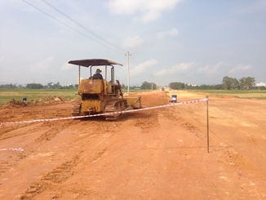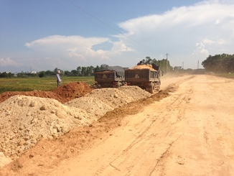

Thi công đắp đất đoạn đường nối 2 cầu Bàn Thạch và Kỳ Phú

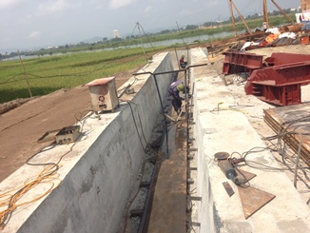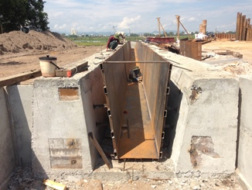

Thi công bệ đúc dầm cầu Kỳ Phú

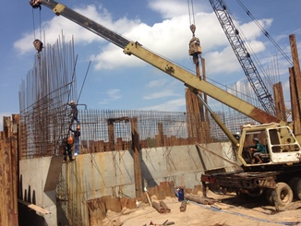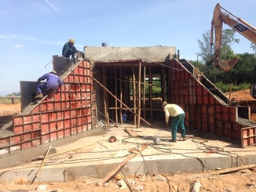

Thi công mố M2 cầu Kỳ Phú Thi công cống chui Km2+520
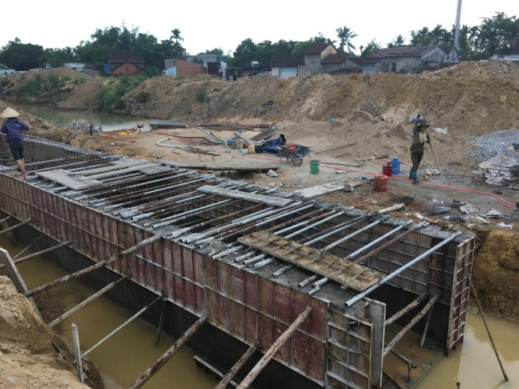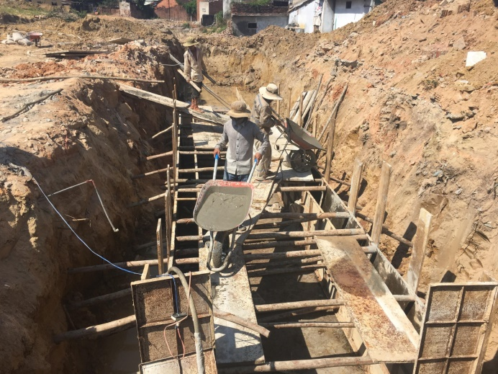

Thi công mương thoát nước vỉa hè đoạn 1

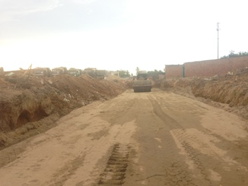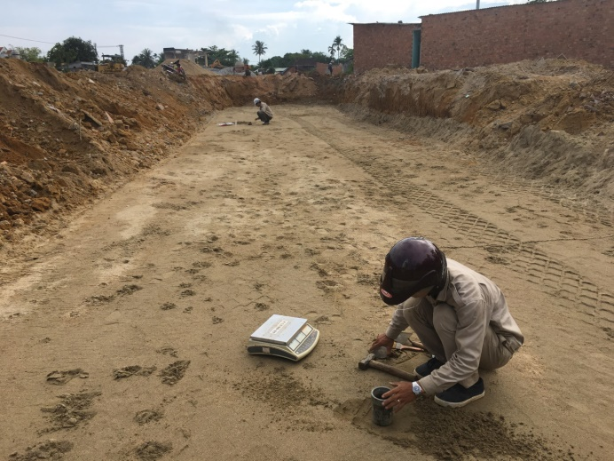

Thi công đắp nền đường K98 đoạn 1 (C8-C16)

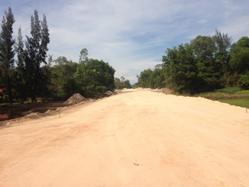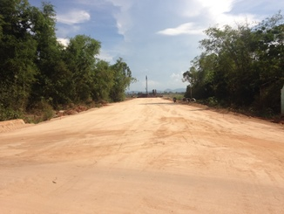

Thi công đắp nền đường K98 đoạn 2 (C189-C237)

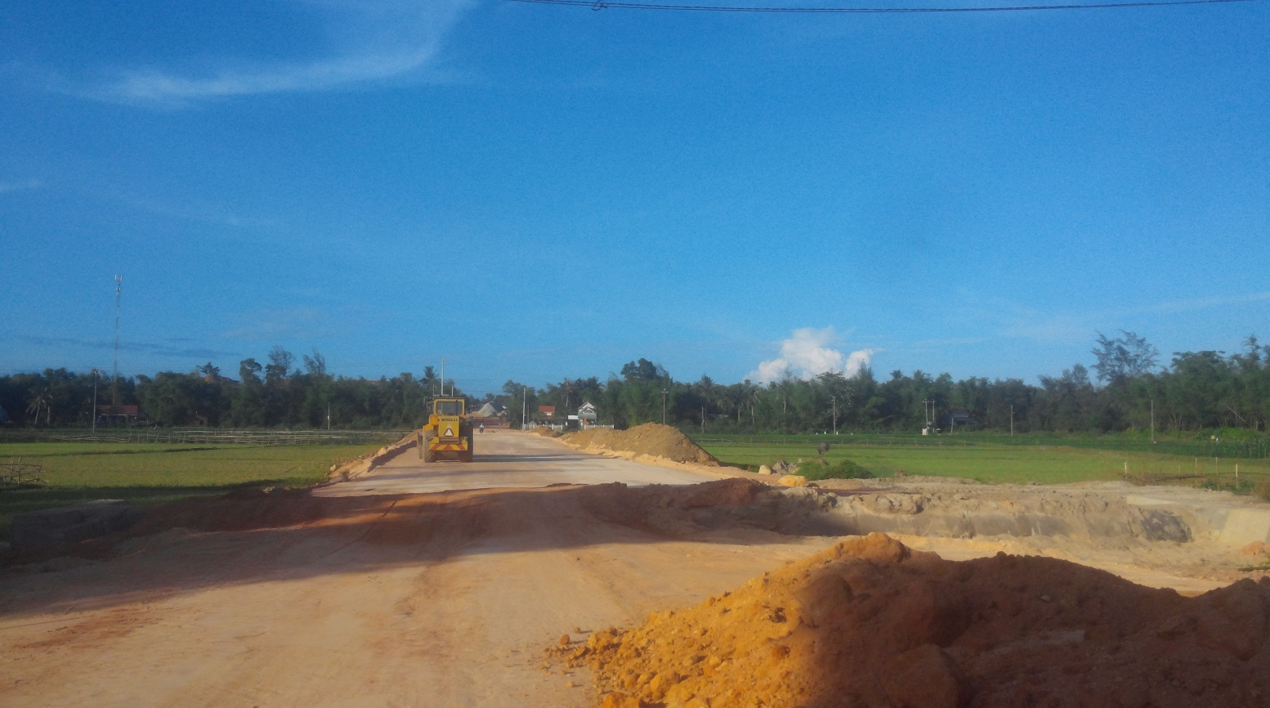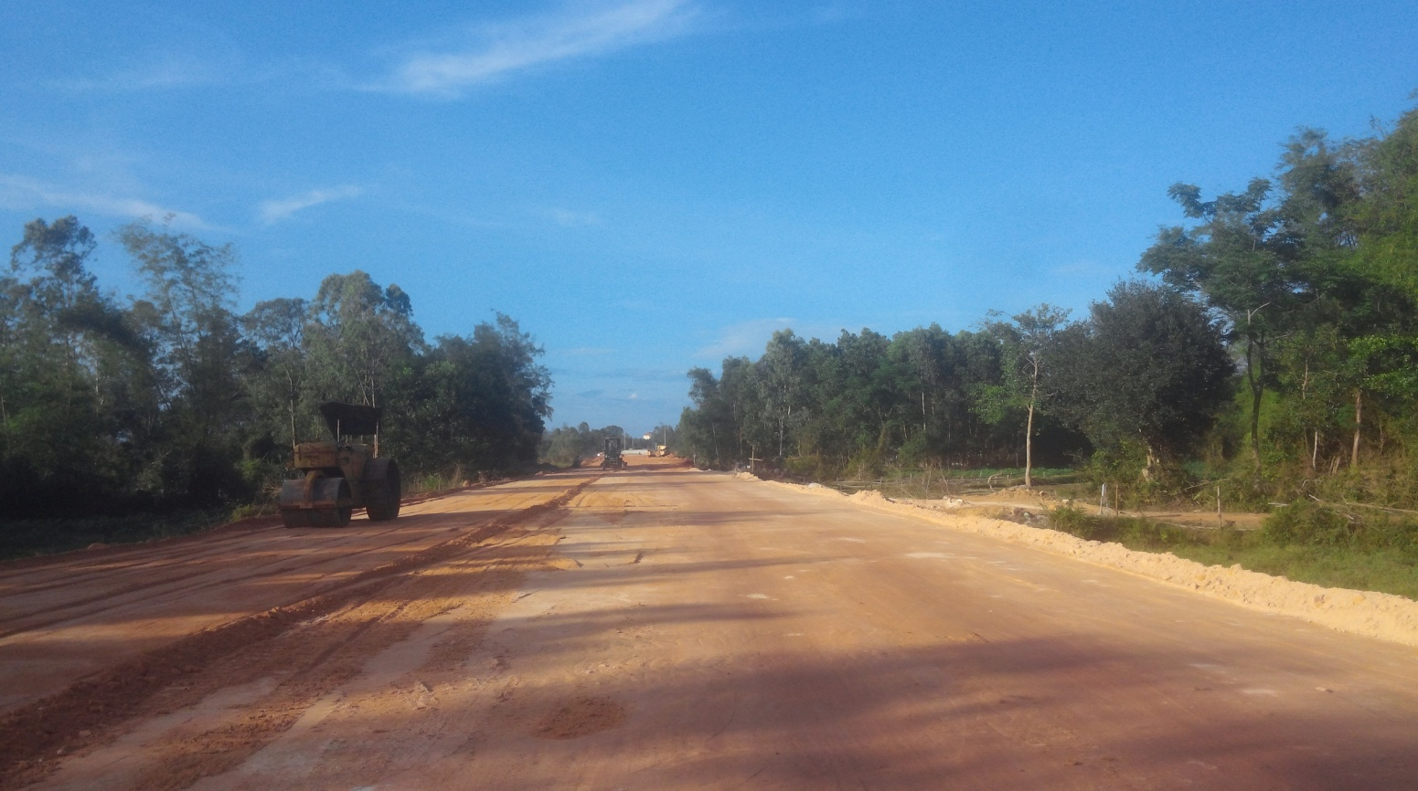

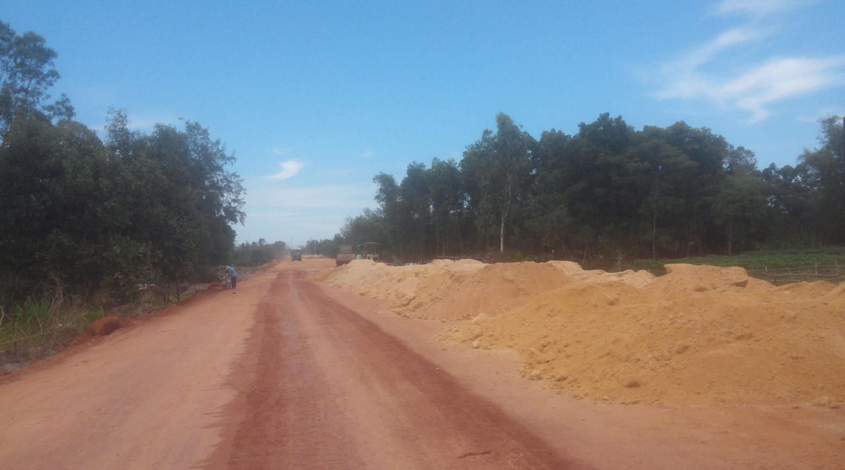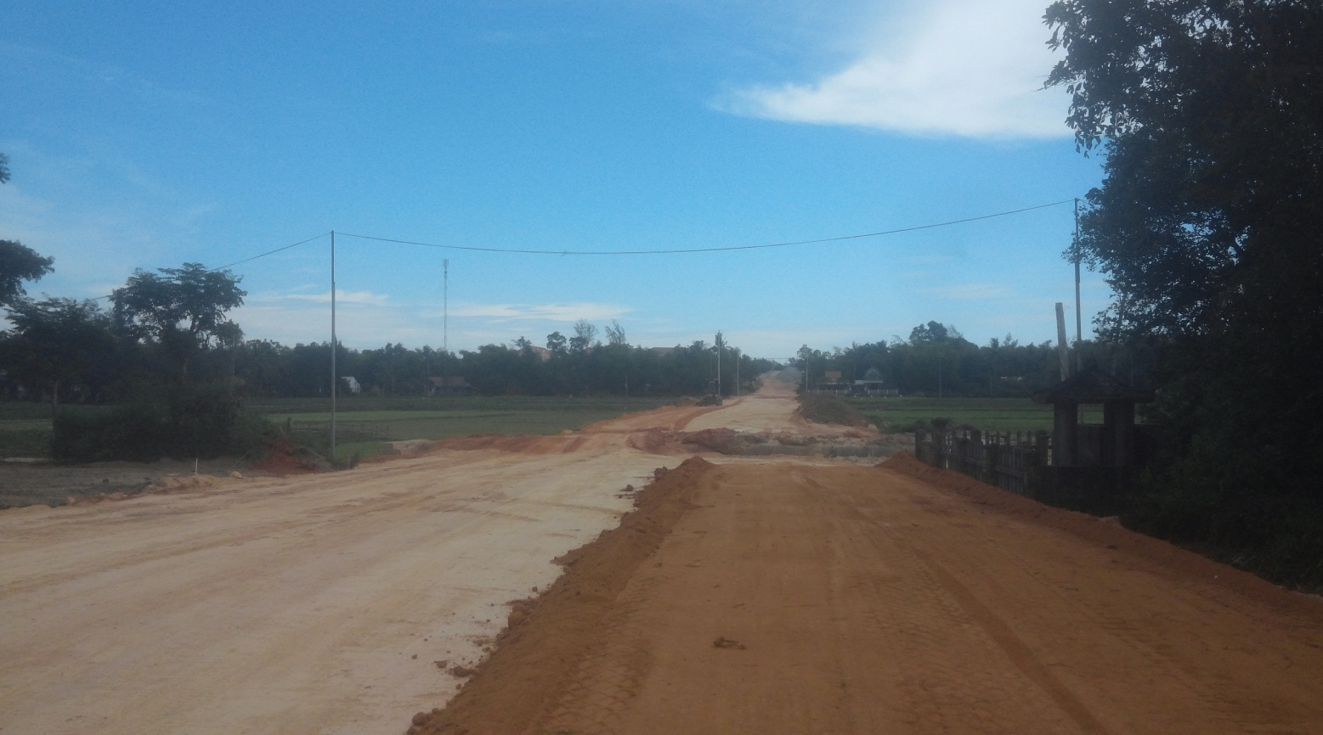

Thi công đắp đất đoạn 3

